ГАУДПО МО «Институт развития образования»
«Кафедра педагогики и психологии»

Интеграция двигательной и познавательной деятельности младших школьников на уроках в начальной школе.

Автор:Феженко.М.О.учитель
физической культуры
Руководитель: Шилова Наталья Александровна

Мурманск 2014г.

СОДЕРЖАНИЕ
ЦЕЛИ И ЗАДАЧИ…………………………………………………….3
ВВЕДЕНИЕ…………………………………………………………….4
1 Методические рекомендации по проведению интегрированных занятий…………………………………………………………………5
2.Анализ моей работы по теме интеграция на уроках физической
культуры………………………………………………………………..7
3. Методы, организация и результаты собственных исследований
………………………………………………………………………….9
ЗАКЛЮЧЕНИЕ………………………………………………………..13
СПИСОК ЛИТЕРАТУРЫ…………………………………………….14
Приложение. Дополнительный материал.……………………14-20

Цель работы:
Рассмотреть преимущества интегрированных занятий именно с физической культурой.
Задачи:
1. Проанализировать педагогическую, методическую литературу.
2. Применение теоретических знаний в нестандартной обстановке.
3. Рассмотреть как воздействует интеграция с физической культурой на развитие обучающихся разными формами и видами деятельности.

Введение.
Бегать, двигаться, и шуметь – это естественное состояние для маленького человека. Здоровые дети никогда не устают от движения тела, сидеть для них куда более мучительно. Для того, чтобы разгрузить свой организм и выплеснуть накопившуюся энергию, они должны двигаться. Для детей младшего школьного возраста высокая двигательная активность является естественной потребностью. Под двигательной активностью понимают суммарное количество двигательных действий, выполняемых человеком. Постоянная двигательная активность является своего рода «пусковым механизмом» эффективного обучения. Не случайно большинство школьников предмет физическая культура называют интересным, комфортным, любимым. Действительно, здесь они чувствуют себя как рыба в воде. Они могут шуметь, играть, общаться, много двигаться, но при этом ещё и учиться.
Наиболее актуальные мотивы к занятиям физической культурой:
*самосовершенствование;
*удовольствие от движений;
*сохранение здоровья;
*приобретение навыков необходимых в быту;
*положительные эмоции;
*самоутверждение;
*возможность больше играть;
*социально-значимые качества (трудолюбие, творческая активность, коллективизм, уважение к людям, целеустремлённость)
Спектр мотивов велик, но самое главное по моему мнению, что сама физическая культура может стать мотивом радости в обучении. Интегрированные занятия с физической культурой не только вызывают детский интерес к другим предметам, делают учение увлекательным и эффективным, но и повышают интерес к занятиям самой физической культуры у детей не любящих спорт, давая возможность за счёт знаний.

Интегрированное занятие - это целое, а части - теоретическое содержание по предметам приемы, средства и формы работы с обучающимися свойственные физической культуре.
Интеграция создаёт максимально благоприятные условия для раскрытия физических возможностей школьников и их интеллектуальных способностей, а также объединяет и использует разные формы воздействия на обучающихся. Использование различных видов работы в течение занятия поддерживает внимание учеников на высоком уровне, что позволяет говорить о достаточной эффективности интегрированных занятий. Такие занятия снимают утомляемость и перенапряжение обучающихся за счёт переключения на разнообразные виды деятельности, повышают познавательный интерес, служат развитию у школьников воображения, внимания, мышления, речи и памяти. Интеграция даёт возможность для самореализации, самовыражения, творчества, как педагога, так и обучающегося.
Возможность единства с физической культурой других предметов позволяет показать школьникам необходимость теоретического материала для практической деятельности. Интерес к учёбе и успеваемость становятся выше, если они осознают нужность обучения. Преимущества интегрированных занятий именно с физической культурой очевидны. Они следующие:
- пробуждение интереса к учению – наилучшее средство для предупреждения трудностей;
- учёт особенностей и потребностей младших школьников;
- воздействие на развитие школьников разными формами и видами деятельности;
- единство умственного и физического развития;
- создание благоприятных условий (эмоциональный и двигательный комфорт) для обучения школьников;
- развитие познавательных процессов;
- применение теоретических знаний в нестандартной обстановке;
- воспитание коммуникативных и социально-значимых качеств у школьников
- сохранение здоровья обучающихся (повышение двигательной активности);
- предупреждение вредных привычек (или отказ от них) и формирование полезных привычек.
Таким образом, интегрированные занятия мы рассматриваем как образовательное пространство, способствующее обеспечению современного качества образования и сохранению здоровья обучающихся начальной школы.

1. Методические рекомендации по проведению интегрированных занятий
Интегрированные занятия в учебно-воспитательном процессе представлены как нестандартными уроками, так и внеклассными мероприятиями. Учитель начальных классов и учитель физической культуры планируют совместно интегрированные занятия на год так, чтобы теоретические знания ученики получали в классе, а практические навыки в спортивном зале.
Интегрированные занятия включаются в календарно-тематическое планирование, как нестандартные уроки повторения, закрепления изученного материала по определённой теме, или нескольким темам. Поэтому такие занятия лучше проводить в конце четверти, т.е. 3-4 раза в год. Если же интегрированные занятия запланированы как внеклассные мероприятия, то они включаются в план воспитательной работы педагога.
Например. Планирование интегрированных занятий в начальной школе.
класс | Форма и тема занятия. | четверть
1 | Весёлые эстафеты. Мир вокруг нас. | 4
2 | Урок – соревнование. Время и его измерение. | 1
 | Игра – путешествие. Сказки А.С.Пушкина. | 2
 | Урок – повторения. Буквосочетания с шипящими согласными. | 3
3 | Математические эстафеты. Геометрический материал. | 1
 | Литературные эстафеты на свежем воздухе. Зима в устном народном творчестве. | 3
4 | Круговая «тренировка» ума и тела. Парные согласные в корне слова. | 2
 | Элементы техники в баскетболе и закрепление знаний таблицы умножения. | 4
 | Внеклассное мероприятие «Интегрированные веселые старты» | 3
Интегрированные занятия могут объединять дисциплины в полном их объёме, а могут включать лишь отдельные составляющие — содержание, методы, приёмы, средства обучения. Взаимодействие двух и более педагогов может строиться по-разному. Оно может быть с равным долевым участием каждого из них; один из них может выступать ведущим, а другой ассистентом; всё занятие может вести один учитель в присутствии другого как активного наблюдателя и гостя. Планируя интеграцию, педагоги сами определяют место своего участия.
Определив цель интеграции, педагоги отбирают материал для объединения его в одном занятии для деления на основной и вспомогательный. Физическая культура в интеграции может быть системообразующей дисциплиной, а может – вспомогательной. В первом случае занятие проводит учитель физической культуры, используя свои формы, методы, приёмы и средства. Учитель начальных классов вводит в занятие задания с предметным содержанием, он – гость (ассистент, помощник). Занятие проходит в спортивном зале, на улице. Если педагоги решили, что физическая культура – вспомогательная дисциплина, тогда занятие ведёт учитель начальных классов. Учитель физической культуры включает в занятие свои приёмы, добавляет спортивные задания, тогда он – гость (ассистент, помощник). Занятие проходит в кабинете. Если педагоги решили, что интеграция предметов будет в равных долях, то занятие ведут два педагога, поочерёдно. Соответственно чередуется умственная и физическая деятельность обучающихся. Место проведения – актовый, или спортивный зал. Таким образом, структура интегрированного занятия может быть разной. Можно составить одно большое из мини-занятий, можно его сделать целостным с единой методической структурой, можно построить интегрированные занятие как серию модулей, а можно интегрировать не всё занятие, а лишь его часть. Интегрированное занятие в силу своей сложности требует сценария, а не простого плана или конспекта.
Форма проведения интегрированных занятий зависит от цели занятия и выбора системообразующего компонента.
• Игра – путешествие.
• Весёлые эстафеты.
• Интеллектуальный муравейник.
• Урок - практикум.
• Интеллектуально- спортивный праздник.
• Лабиринт.
• Урок – соревнование.
• Предметные эстафеты.

2.Анализ моей работы по теме интеграция на уроках физической культуры.
Анализируя свою работу, я пришла к выводу, что недостаточно применять различные формы и методы организации учебной деятельности (разнообразные инновационные педагогические технологии). Необходим творческий подход. Как повысить значимость и уровень интеллектуализации предмета, который помогает не только сохранить здоровье, но и учит, как познать себя, как рационально использовать свои знания и умения в жизни? С этой целью я обратилась к межпредметным –интеграционным связям.
Применяя на практике межпредметные связи, я убедилась, что это является востребованной необходимостью, так как предмет "физическая культура" имеет многоаспектные связи с другими предметами. Основная идея применения межпредметных заданий связана с использованием знаний и умений различных учебных дисциплин при изучении конкретного учебного элемента (понятия). Я считаю, что актуальность использования межпредметных связей объясняется необходимостью разносторонней оценки явлений, формирования целостного представления учащихся об окружающем мире. Использование межпредметных связей на уроках физической культуры дает возможность учащимся больше работать самостоятельно и на уроке, и во внеурочное время, развивать их творческие способности, проверять и проявлять себя в лидерстве. У школьников появляется личная ответственность за свои знания, умения включать их в реальную деятельность. Школьники учатся самостоятельно добывать необходимую информацию, пользоваться различными источниками.
Учитель физической культуры не может действовать в одиночку в предметной системе обучения, а должен работать в содружестве со своими коллегами. Например, в ежегодных соревнованиях для начальной школы «Интегрированные веселые старты» (Приложение1) мне помогают, учителя начальной школы и английского языка подготовке заданий для детей и учителя музыки. Я считаю, что плодотворной и эффективной деятельности учащихся способствуют нетрадиционные формы проведения занятий.
Мой опыт показывает, что нетрадиционные формы проведения занятий
поддерживают интерес учащихся к предмету и повышают мотивацию к учению.
Я подбираю темы уроков, подвижные игры, эстафеты, из реальной жизни детей и полученных знаний на других уроках (Приложение2).
Игровая деятельность, в какой бы форме она ни выражалась, всегда радует детей. А подвижные игры с дидактическими элементами и сюжетным содержанием особенно желанны для школьников особенно в начальной школе. Специально подобранные подвижные игры обогащают детей новыми впечатлениями, развивают у них самостоятельность, способность к творчеству, обостряют наблюдательность. Дети подчас даже незаметно для себя приобретают определенные знания, умения и навыки, у них формируются необходимые черты личности.
Подвижные игры с дидактическим и сюжетным содержанием должны быть простыми и доступными, интересными и занимательными и обязательно требующими от детей проявления физических усилий и сообразительности. (Приложение3). Только в этом случае они вызовут у ребят желание бегать, играть, думать.
С целью развития познавательной деятельности обучающихся посредством интеграции на уроках физической культуры мною также разработаны и применяются различные упражнения и задания, направленные не только на формирование физических качеств, но и позволяющие углубить и закрепить знания по таким предметам, как математика, русский язык, окружающий мир, чтение, ИЗО, труд. Так, выполняя приседания, обучающимся дается задание: мальчики выполнят приседаний столько, сколько будет 4 умножить на 5, а девочки — 72 разделить на 6. В данном упражнении кроме развития двигательной активности, закрепляются математические навыки умножения и деления.
В качестве игрового познавательного материала можно использовать диск
«Здоровье» для имитации циферблата часов. Для этого вокруг каждого диска раскладываются цифры (либо рисуются на полу мелом). Ребенок ложится на диск, прогибается (упражнение для укрепления мышц спины) и по заданию педагога поворачивается к нужной цифре.
С определѐнными математическими понятиями на начальном этапе обучения учащиеся знакомятся при построении в одну шеренгу ( это прямая), в колонну по два, по три- (параллельные прямые), в круг -(окружность) и т.д. Выполняя упражнения с мячами красного, зеленого, желтого цвета, можно
закрепить знания о правилах безопасности на дорогах.
Работа над общей физической подготовкой невозможна без осмысления таких биологических понятий как дыхание, обмен веществ.
При подготовке к интегрированным урокам обучающимся предлагается написать сообщение и подготовить рисунок на тему о спорте и здоровом образе жизни. Для стимуляции познавательных интересов у обучающихся при помощи содержания изучаемого материала необходимо уже с первых уроков в школе учить делать правильные выводы: например, после бега у человека учащается пульс, а если человек находится в покое, то пульс восстанавливается, что это значит?
Полезно также предлагать детям при освоении новых движений найти, где в жизни дети их используют или применяют похожие: например, лазанье по гимнастической стенке – лазанье по деревьям; ходьба по бревну – ходьба по бортику тротуара, когда мы обходим лужу; прыжок в высоту – преодоление простого препятствия и т.д. Если дети не справились с этим заданием, учитель вместе с ними ищет примеры в окружающем мире. Познавательные физкультурные минутки, релаксация способствуют развитию творческого воображения учащихся, мотивации к изучению учебных предметов (Приложение4).
Успешно сочетаются с уроком физкультуры игры экологической направленности, содержащие дополнительный познавательный материал. Традиционные игры: «Лиса», «Совушка», «Кукушка», «Волк во рву», «Караси и щука», и т.д. открывают возможности для получения дополнительных знаний о животных, учат доброжелательному отношению к ним. В течение минуты учитель излагает самое интересное о каком-либо животном, представленном в игре, использует наглядность.
Организация уроков на основе интеграции двигательной и познавательной деятельности младших школьников с использованием специального оборудования, инвентаря и создания игровой мотивации позволяет повысить эффективность воспитательно-образовательного процесса в начальной школе, положительно повлиять на двигательную подготовленность и развитие познавательной сферы младшего школьника.

3. Методы, организация и результаты собственных исследования.
В ходе собственного исследования я разработала анкеты (Приложение5) для учеников 4х классов. В исследовании участвовали учащиеся 4а и 4б всего 54лицеиста.
Данная анкета ясная и понятная респондентам. Для облегчения заполнения анкеты и экономии расходуемого на это времени к приемлемому большинству предлагаемых вопросов приведены возможные варианты альтернативных ответов, чтобы опрашиваемому оставалась только подчеркнуть свое личное мнение.
Исходя из результатов анкетирования, я попыталась выяснить нравятся ли детям заниматься физической культурой, сочетать знания полученные на других предметах изучаемых детьми в школе, возможностью проверить знания полученные на других уроках в не стандартной обстановке, какие виды уроков которые проводились вызывают наиболее больший интерес, что бы хотелось повторить.
1 Любите ли вы физкультуру?
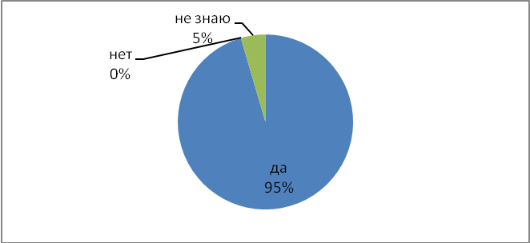

2.Нравятся ли вам Ежегодные соревнования по физической культуре «Интегрированные веселые старты» ?
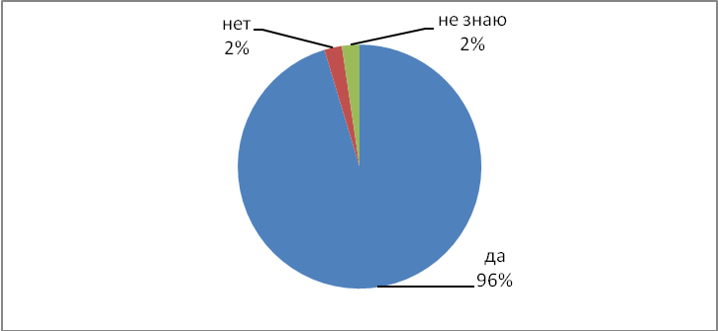

3.Если сочетать физическую культуру и любой другой предмет, какой предмет бы вы выбрали?

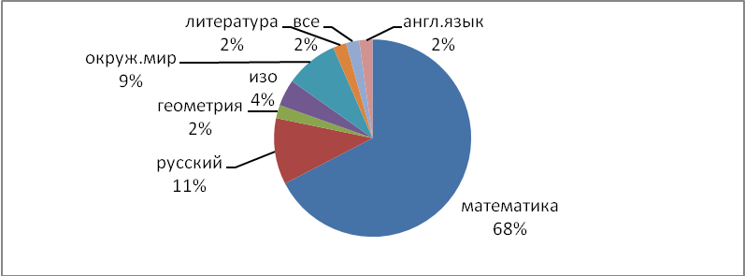

4.Как вы считаете, а зачем проводятся такие занятия и соревнования где сочетаются несколько школьных предметов?

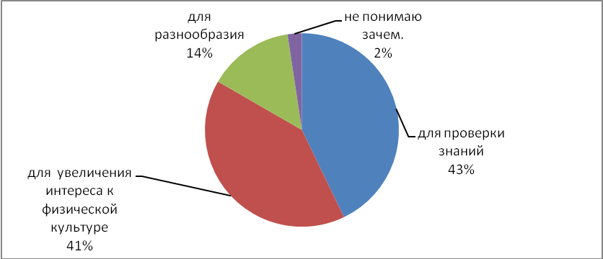

5.А вы, хотели чтобы математику вы изучали на физической культуре?

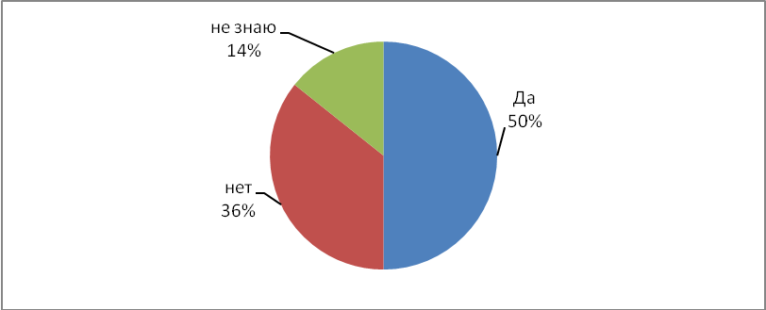

6.Какие уроки, где включены задания из двух дисциплин вам больше нравятся?

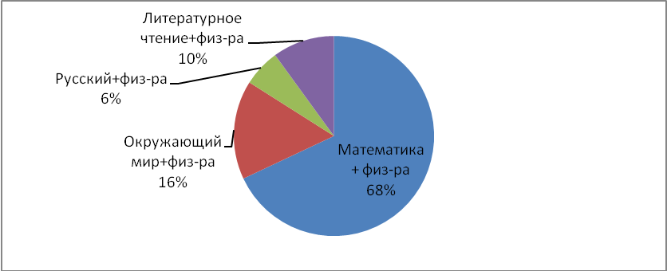

7.Какие виды уроков вам нравятся?
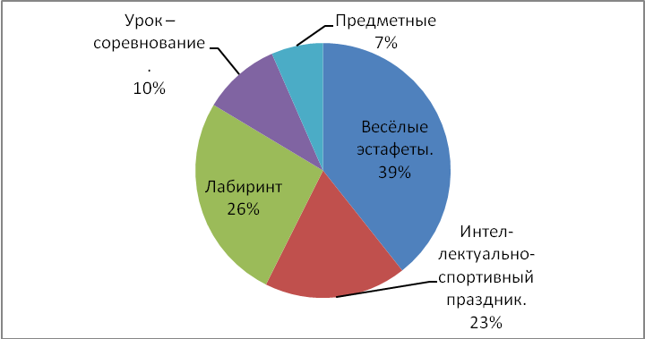

Вывод: Из диаграмм видно умственное и двигательное развитие – это два связанных друг с другом процесса. Например, внеклассное мероприятие ежегодные соревнования по физической культуре «Интегрированные веселые старты» нравятся 96% опрошенных детей. Также 41% детей считают, что проводятся интегрированные уроки и соревнования для увеличения интереса к физической культуре ,а 43% детей считают, что для проверки знаний. Я думаю в связи с тем, что я работаю в физико-математическом лицее, и один из любимых предметов детей в нашем лицее это математика, 68% детей считают, что самые интересные уроки физкультура+математика, а также 16% детей считают физкультура+ окружающий мир. А из всех, проведенных видов уроков самыми интересными и познавательными 39% детей считают «Весёлые эстафеты» и на уроках и на внеклассных мероприятиях,26% детей считают урок с прохождением Лабиринта. Дети с удовольствием отвечают на вопросы анкеты, расспрашивают, интересуются, бурно обсуждая между собой ответы. Поэтому очень важно подкрепить детскую потребность показать себя, дать попробовать свои силы в разных видах деятельности.

Заключение.
Жизненный опыт учащегося и приобретѐнные знания и умения по изучаемым дисциплинам позволяют осуществлять на уроках физической культуры взаимосвязь содержания обучения с другими предметами, что способствует формированию устойчивого интереса к физической культуре. В процессе физических занятий активно развиваются такие мыслительные процессы, как анализ, синтез, обобщение и другие, которые служат основанием для формирования более сложных форм мыслительной деятельности.
Создание на уроках проблемной (поисковой) ситуации, развитие у учащихся умственной активности, потребности в решении возникшей проблемы, вовлечение их в самостоятельную, познавательную деятельность, направленную на овладение новыми знаниями, делают урок творческим, воспитывающим коллективизм, организаторские способности. При использовании приема интеграции познавательной и двигательной деятельности усвоение учебного материала не навязывается учителем сверху, а включает в работу все познавательные ресурсы самих учеников, превращая процесс получения знаний в урок радости и новых открытий.

Литература.
1.Чаленко, И.А. Современные уроки физкультуры в начальной школе – Ростов – на - Дону.: Феникс, 2003-256с, ил.
2. Гизатуллина, Д.Х. Русский язык в играх или когда учится трудно [Текст] / Д.Х. Гизатуллина. – 3-е изд. - СПб. – 2000. – 96с.
3. Физкультурно-оздоровительная работа в режиме школы полного дня [Текст] // Завуч. – 2004. - №4. – с.59-65.
4. Шапарь, А.В. Роль и место физической культуры в образовательном процессе [Текст] / А.В. Шапарь, в.В. Перетятько // Физическая культура в школе. - 2005. - № 4. – с. 29-30.
5. Брыкина Н.Т. , Жиренко О.Е. , Барылкина Л.П. Нестандартные и интегрированные уроки по курсу “Окружающий мир”. “Вако”, Москва, 2004 год. (Стихи)
6. Нефедова Е. , Узорова О. Большая книга загадок. “Планета детства”, Москва, 2001 год.(Загадки)
7. Блудилина М.С., Емельянов С.В. Физкультура. 3 класс: поурочные планы.- Волгоград: Учитель, 2007.
8. Межпредметные и внутрипредеметные связи как средство
повышения качества обучения младших школьников. Межвузовский сборник научных трудов. - ЛГПИ. - 1987. - 112 с.
9.Максимов Г. К. К дискуссии об интеграции школьных
предметов. // Педагогика. - 1996. - И 5. - С. 114-115.
10. Лямина 3.Н. Интегрированные уроки - одно из средств
привития интереса к учебным предметам. // Начальная школа. -
1995. - №II. - С. 21.
11.Данилюк Д. Я. Учебный предмет как интегрированная система. // Педагогика. - 1997. - № 4. - С. 24-28.

Приложение 1.
Протокол 4классы. Ежегодные соревнования по физической культуре «Интегрированные веселые старты»

№ | Эстафета | 4а | 4б
1 | Передача эстафетного фломастера ( математика –решение примеров)  (ЗА ПОТЕРЮ ФЛОМАСТЕРА-1Б, ЗАПРАВИЛЬНО РЕШОННЫЕ ПРИМЕРЫ ПО-1Б.ЗА КАЖДЫЙ,КОМАНДА КОТОРАЯ ПРИБЕЖИТ ПЕРВАЯ-10Б,ВТОРАЯ-9Б)
Мяч капитану (загадки по теме физическая культура)
( КОМАНДА КОТОРАЯ ОКОНЧИТ ПЕРВАЯ-10Б,ВТОРАЯ-9Б ЗА КАЖДОЕ ПАДЕНИЕ МЯЧА -1Б.)
 | Полоса препятствий ( английский- перевод слов) (КОМАНДА КОТОРАЯ ПРИБЕЖИТ ПЕРВАЯ-10Б,ВТОРАЯ-9Б,,ЕСЛИ КЕГЛЯ УПАДЕТ -1Б,+ количество баллов за каждое переведенное слово правильно1б.)
 | Посадка картофеля (русский -вставить буквы) ( КОМАНДА КОТОРАЯ ЗАКОНЧИТ ПЕРВАЯ-10Б,ВТОРАЯ-9Б)
 | Веселая кегля (окружающий мир –задания по карточкам) (КОМАНДА КОТОРАЯ ПРИБЕЖИТ ПЕРВАЯ-10Б,ВТОРАЯ-9Б ЕСЛИ КЕГЛЯ УПАДЕТ -1Б.)
 | Змейка (рисование) (КОМАНДА встав в колонну друг за другом, поставив руки впереди стоящему на талию, обходит кегли дойдя до стола, где вся команда за3 минуты ,рисует рисунок по предложенной теме например: «Олимпийские игры Сочи2014» закончив рисунок команда также в колонне возвращается обратно. КОМАНДА КОТОРАЯ ЗАКОНЧИТ ПЕРВАЯ-10Б, ВТОРАЯ-9Б плюс оценивается жюри рисунок по теме по10бальной системе)
 | Эмблема-1Б, речевка-1Б, болельщики-1Б. ДОПОЛНИТЕЛЬНЫЕ БАЛЛЫ
 | Итог:

Все задания для предметных эстафет разработаны учителями начальной школы ,английского языка, физической культуры.

Приложение2.
Интегрированный урок (физическая культура + математика) в 4-м классе "Элементы техники в баскетболе и закрепление знаний таблицы умножения".
Цель: развитие умения владения мячом.
Структура занятия: предметная интеграция в равных долях.
Задачи: совершенствовать технику ведения и передачи мяча; активизировать умственные способности обучающихся через использование различных математических заданий; развивать координационные способности, быстроту реакции, логическое мышление при выполнении заданий; воспитывать дисциплинированность, самостоятельность, внимание.
Инвентарь: баскетбольные мячи, гимнастические коврики, фишки, печатный материал в виде карточек с математическими примерами, маркеры, путевые листы по количеству человек, стулья для построения лабиринта.
Ход урока
Вводная часть (10минут)
Построение, приветствие, сообщение задач урока. Измерить пульс. Напомнить правила техники безопасности. Обратить внимание на осанку. Строевые упражнения на месте.
Ходьба на передней части стопы, пятках, внешней стороны стопы с различным положением рук (одновременно дети отвечают на вопросы: назвать последующее, предыдущее число). Бег и его разновидности. Измерить пульс. Упражнение в ходьбе с восстановлением дыхания. Ходьба и перестроение в колонну по четыре.
Общеразвивающие упражнения на гимнастических ковриках (под музыкальное сопровождение).
1. И.п. – о.с. 1 – руки вверх, правую назад на носок, прогнуться; 2 – и.п.; 3-4 – то же с левой.
2. И.п. – стойка руки на пояс. 1 – поднять правое плечо; 2 – и.п.; 3 – левое плечо; 4 – и.п.; 5-8 – и.п. – сед, упор на локтях. 1 – согнуть колени; 2 – поднять выпрямленные ноги вверх; 3 – согнуть колени; 4 – и.п.
3. И.п. – стойка ноги врозь, руки на пояс. 1 – наклон туловища вправо, левая рука вверх; 2 – и.п.; 3 – наклон влево, правая вверх; 4 – и.п.
4. И.п. – тоже. 1 – наклон вперёд, руки вперёд; 2 – поворот вправо; 3 – наклон вперёд; 4 – поворот влево.
5. И.п. – о.с. 1 – выпад вперёд, руки вверх; 2 – и.п.; 3-4 – тоже с другой ноги.
6. И.п. – сед. Попеременное сгибание и разгибание стоп.
7. И.п. – сед, упор на локтях. 1 – согнуть колени; 2 – поднять выпрямленные ноги вверх; 3 – согнуть колени; 4 – и.п.
8. Упражнение «кошечка».
9. И.п. – стойка руки на пояс. 1 – прыжок ноги врозь, хлопок над головой; 2 – и.п.
10. Ходьба на месте, упражнения на растяжку мышц.
Измерить пульс.
Основная часть урока (15-20 минуты)
1. Упражнения с баскетбольными мячами:
• броски и ловля мяча на месте и в движении;
• круговые вращения мячом из руки в руку, вокруг туловища влево, вправо;
• мяч в руках за спиной; поочерёдные подбрасывания мяча из-за спины вправо, влево и ловля его двумя руками перед собой;
• ведение мяча правой и левой рукой;
• ведение с изменением направления движения.
Перестроение в колонну по три. Напомнить правила техники безопасности при выполнении эстафет. Учитель задаёт математическое выражение (заготовленные примеры с применением таблицы умножения 30*5-146;…). Значение выражения соответствует порядковому номеру при расчете, дети поделены на 3-4 команды, рассчитаны в командах по номерам. Сделав подсчеты, ученик под этим номером должен добежать взять мяч, выполнить упражнение в движении до фишки выполнить передачу мяча, вернуться к команде, передав мяч следующему. Каждое новое упражнение начинается с нового задания по математике. Задание выполняет каждый в команде. Подведение итогов прохождения задания по командам. Заключительная часть урока. Прохождение «Лабиринта» (10-15минут).
Перед уроком для выполнения этого задания был построен лабиринт из стульев в виде геометрических фигур, учителем физкультуры были разработаны путевые листы с заданиями из таблицы умножения ,задания на логику. Дети поделены на 3-4 команды у каждой свой вход в лабиринт, путевые листы разработаны на каждого ребенка в команде. По свистку первые номера со своими путевыми листами забегают в лабиринт и по заданию ищут свои числа которые закодированы в лабиринте.
Пример путевого листа.

Вход-выход Вход-выход

1

2

55

4

Вход-выход вход-выход

Задание: Соберите числа из таблицы умножения на «8»(число 8 выделено определенным цветом). Числа находятся в лабиринте. Найдите их и запишите в путевой лист(на путевом листе отмечены цифры из таблицы умножения на «8» например 16,24,32,64 эти цифры отмечены тем цветом которым прописана в задании цифра 8,также есть и другие точки в лабиринте но они отмечены другими цветами к числу 8 не подходят).Дети должны с ориентироваться и посмотрев на путевой лист найти именно те точки которые им нужны. Команда которая закончит быстрей и найдет правильно все цифры из всех заданий выигрывает.
Подведение итогов урока.
Домашнее задание. Составить кроссворд, используя спортивную и математическую терминологию.
Приложение 3
Игры с дидактическим и сюжетным содержанием.
(Эти игры можно включать в урок физической культуры интегрированный с окружающим миром)
1.Живая цепочка. Учитель строит детей в колонну по одному и, все время меняя направление, водит ее за собой, имитируя движения животных и птиц. Например, «идем, как гуси» (ходьба на согнутых ногах), «прыгаем, как кенгуру» (прыжки на двух ногах), «идем, как медведи» (медвежья походка), «полетели, как журавли» (махи руками) и др.
Желательно игру проводить под музыку. По характеру музыки дети должны не только определить, кто идет, но и изобразить движения неуклюжих, медленно шагающих гусят, быстро прыгающих кенгуру, смешно переступающих медвежат и т.д.
2.Вода, земля, воздух. Играющие располагаются в середине площадки в 2-3 круга, обозначающих «землю». На одной стороне площадки, за линией, обозначается «вода», на другой - «воздух». Выбираются двое водящих, которые становятся за пределами площадки, на длинных ее сторонах, друг перед другом. Учитель время от времени называет одно из живых существ, обитающих в воде, на земле или в воздухе. Услышав произнесенное учителем слово, дети быстро перебегают в нужное место. Например, при
слове «Воробей!» дети бегут в ту часть площадки, которая обозначена «воздухом», «Кит!» - устремляются к «воде», «Волк!» - все играющие возвращаются в свои круги, «на землю».
Водящие ловят перебегающих. Если названо животное, соответствующее в данный момент месту нахождения игроков, все приседают и ждут следующего сигнала. После ряда перебежек водящие сменяются. Затем отмечаются игроки, которые ни разу не были осалены и не путали сигналы.
3.Поезд. К началу игры готовится инвентарь: длинный шнур (10-12 м),
гимнастическая скамейка, 3-4 обруча, 3-4 набивных мяча, 2 красных и 2 зеленых флажка. Учащиеся строятся в колонну и берутся правой рукой за шнур. Первый игрок - «тепловоз», остальные - «вагоны». По сигналу учителя поезд начинает двигаться то быстрее, то медленнее. В двух-трех местах отмечаются остановки - «станции», у которых дежурный регулирует движение красным и зеленым флажками. Поезд идет то по мосту (по гимнастической скамейке), то по тоннелю (ворота, образованные стойками), то змейкой (между набивными мячами).
Эти игры и эстафеты можно включать в урок (физической культуры интегрированный с русским языком)
1.Эстафета (составление ассоциаций к словам). Участники эстафеты делятся на несколько команд, по 6-8 человек (чем больше команд и меньше в них игроков, тем выше моторная плотность эстафеты). На карточках, равных по количеству числу команд столбиком написаны слова, к которым надо придумать и написать ассоциации.
Количество заданий на карточках должно превосходить число участников в каждой команде. За время эстафеты каждый участник должен выполнить задание по 2-3 раза, то есть до полного использования слов на карточках. Пример выполнения задания: солнце - небо, песок - пустыня, мяч - игра и т.д.
По сигналу учителя первый участник от каждой команды бежит к своему стулу (или выполняет какое-либо двигательное действие: прыгает, ведет мяч, преодолевает препятствия и т.п.), где лежат карточки с заданиями, и пишет напротив первого слова его ассоциацию. После этого он возвращается к своей команде, передает эстафету следующему участнику, коснувшись его рукой, и встает в конец колонны и т.д.
Побеждает команда, которая быстрее и правильнее выполнит задание. Проводя эстафету по данной схеме, можно изменить задание (подбирать слова-синонимы или антонимы).
2. Игра «Займи свой дом» (закрепление знаний о существительных).
На стенах спортивного зала прикреплены вопросы имен существительных «Кто?», «Что?». Ребята произвольно перемещаются по залу. Учитель громко произносит слова – названия предметов. Если это одушевленное существительное, учащиеся строятся в колонну рядом с вопросом «Кто?», если неодушевленное – рядом с вопросом «Что?». По сигналу ведущего игра продолжается.
Соревновательный темп эстафет стимулирует быстроту мышления, отвечает многим требованиям уроков физической культуры.
Эстафеты повышают интерес к урокам у неспортивных детей, давая им возможность за счет знаний других учебных дисциплин быть успешными по физкультуре.
3.Эстафета с мячом (правописание безударных гласных корня). Развивает быстроту и ловкость.
На карточках столбиком написаны слова. Участникам эстафеты необходимо к этим словам подобрать и написать проверочные слова, чтобы у них на безударные гласные в словах на карточках падало ударение.
Ученики делятся на две команды и встают в колонны на линии старта. По команде учителя первый участник от каждой команды зажимает мяч между ног, прыгает с ним до своего стула, выполняет задание на карточке, затем возвращается бегом обратно и передает эстафету следующему участнику. В случае потери мяча участник бежит за ним и продолжает бег с того места, где был потерян мяч.
4. Игра на внимание. Играющие движутся по залу в колонне по одному и в соответствии с указанием учителя выполняют то или иное движение. Например, ведущий называет слова по данной теме, если дети после сигнала свистка слышат слово, начинающееся с мягкой согласной, приседают. Если с твердой – поднимают руки вверх. Тот, кто допускает ошибки, становится в конец колонны.

Приложение4.
На уроках физической культуры в начальной школе необходима профилактика переутомления: физкультурно-оздоровительные мероприятия в режиме учебного дня, среди которых физические минутки на уроках, подвижные игры на переменах, познавательные физкультурные минутки:
- Двигательно-речевые
Учащиеся коллективно читают небольшие весёлые стихи и выполняют в соответствии с текстом движения. Например, на уроке окружающего мира
( разминка из предмета физическая культура):
Мы отправились в поход (маршируют на месте, вперед).
Посмотреть, кто как живёт (повороты головы в стороны).
На пути у нас овраг -
Перепрыгнули вот так (прыжки в длину)
Переплыли Ниагару (круговые вращения руками)
Посмотрели на Сахару
И пришли мы вновь домой, (маршируют на месте)
Вот такой наш шар земной.
- Дидактические игры с движениями
На уроке математики при изучении состава чисел учитель по классу размещает листья с выражениями. Первоклассники собирают листья, выполняя наклоны вперёд, прыжки вверх, дотягиваясь на носочках до листьев, помещенных на стенах классной комнаты. Дети распределяют листья-выражения по корзинам-результатам, устанавливая соответствия между выражениями и результатами.
- Гимнастика для ума
Учащиеся фантазируют, на что похожи кегли, скакалка, мяч, обруч, придумывают необычные действия с физкультурным инвентарём.

Приложение5.
Вопросы анкеты для4х классов.
1 Любите ли вы физкультуру? Да, нет , не знаю.
2. Нравятся ли вам Ежегодные соревнования по физической культуре «Интегрированные веселые старты» ? Да, нет, не знаю.
3.Если сочетать физическую культуру и любой другой предмет, какой предмет бы вы выбрали?
4.Как вы считаете, а зачем проводятся такие занятия и соревнования где сочетаются несколько школьных предметов? для проверки знаний; для увеличения интереса к физической культуре; для разнообразия; не понимаю зачем?
5.А вы хотели чтобы математику вы изучали на физической культуре? Да, нет , не знаю.
6.Какие уроки где включены задания из двух дисциплин вам больше нравятся:
Математика +физкультура;
Русский+физкультура;
Окружающий мир+физкультура;
Литературное чтение+физкультура
7.Какие виды уроков вам нравятся:
1.Весёлые эстафеты.
2.Интеллектуально-спортивныйпраздник.
3.Лабиринт.
4.Урок – соревнование.
5.Предметные эстафеты.

